[中南大学湘雅医院临床药理学系Neurochem Res论文图片重叠撤回](https://mp.weixin.qq.com/s?__biz=MzkyMjY5MDc0MQ==&mid=2247494170&idx=1&sn=e982f7b8d9202a3697de1878e221f2e0&chksm=c0a5dfdd1b5b13572f908e3f8c0379dab36a4df7226282761c409a6faff6e028f76cb6b13107&scene=126&sessionid=1743611524)

原创  碰到撤稿不用慌[碰到撤稿不用慌](javascript:void(0);)2025-03-28 09:30:06湖北

|  |  |
| --- | --- |
|  | |
| **中南大学湘雅医院临床药理学系Neurochem Res论文图片重叠撤回** | |
| **论 文 概 况** | |
| **论文题目（英文）** | The Expression Alteration of BC1 RNA and its Interaction with Eukaryotic Translation Initiation Factor eIF4A Post-Status Epilepticus |
| **论文题目（中文）** | 癫痫状态后BC1 RNA的表达变化及其与真核翻译起始因子eIF4A的相互作用 |
| **论文内容概要** | 树突异常发芽和突触重塑是颞叶癫痫的重要病理特征。BC1 RNA是一种翻译阻遏物，参与调节树突蛋白合成和mRNA转运，这对树突发育和可塑性至关重要。毛果芸香碱诱导的癫痫模型中BC1 RNA的表达变化尚不清楚。目前尚不清楚BC1 RNA和真核起始因子4A（eIF4A）之间的相互作用是否存在于该模型中。本研究旨在探讨癫痫持续状态（SE）后BC1 RNA的表达变化及其与eIF4A的相互作用。氯化锂和匹罗卡品用于诱导SE大鼠模型。SE后不同时间点采集全脑或海马组织，通过qPCR和原位杂交检测BC1的表达模式。通过蛋白质印迹和免疫组织化学分析eIF4AI/II蛋白表达水平。通过电泳迁移率变动分析（EMSA）确定BC1 RNA-eIF4AI/II相互作用。我们发现，SE后3d、1w和2w，海马体中的BC1 RNA水平在水平恢复之前有所下降。eIF4AI/II在SE后3d开始上升，在SE后1w达到最大水平。SE后1w，海马CA1、CA3和DG亚区的水平下降。EMSA分析表明，BC1 RNA与eIF4AI/II特异性相互作用。BC1-RNA-eIF4AI/II复合物在SE后1周降至最低水平。我们的结果表明，BC1与eIF4AI/I呈负相关，其中BC1-RNA可能通过调节树突蛋白合成参与癫痫发生。 |
| **作者信息** | 隐去，不公布 |
| **单位信息** | 1中南大学湘雅医院临床药理学系，长沙，410008。  2中南大学湖南省药物遗传学重点实验室临床药理学研究所，长沙，410078。  3湖南省新药药效学与安全性评价重点实验室&湖南省药物安全性评价研究中心，长沙，410331。  4中南大学湘雅医院心内科，长沙，410008。  5中南大学湘雅医院健康管理中心，长沙，410008。  6中南大学湘雅医院神经内科，湖南省长沙市湘雅路87号，410008。  7中南大学药物科学学院药理学系，长沙，410000  8中南大学湘雅医院临床药理学系，长沙，410008。  9中南大学湖南省药物遗传学重点实验室临床药理学研究所，长沙，410078。  10中南大学湘雅医院神经内科，湖南省长沙市湘雅路87号，410008。 |
| **具 体 撤 稿 情 况** | |
| **撤稿杂志** | Neurochem Res |
| **撤稿原因** | 图片重叠 |
| **撤稿声明** | 总编辑撤回了这篇文章。发表后，人们对图1中DG-3d和H-4w面板之间的明显重叠表示担忧。提交人没有提供任何澄清。此外，这篇论文的作者身份无法得到证实。因此，总编辑对数据的完整性失去了信心。作者没有回复有关撤回的信件。 |
| **撤稿声明图片** |  |

                               END

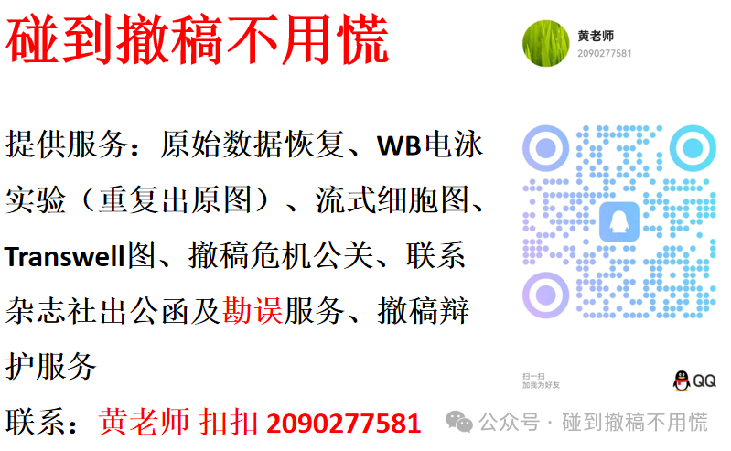

碰到撤稿不用慌，专注于提供论文撤稿危机公关服务

觉得本文好看，请点击这里